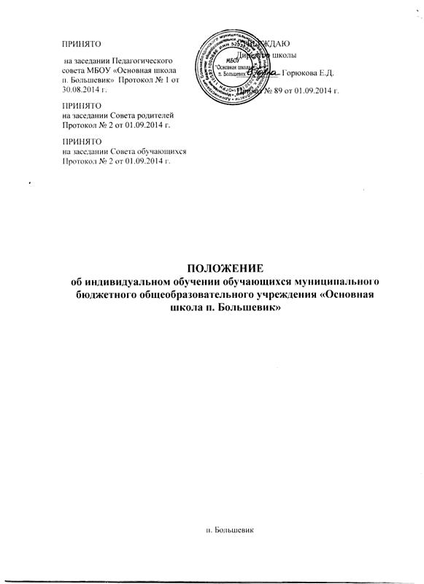

1. Общие положения

1.1. Настоящее Положение об индивидуальном обучении (далее – Положение) разработано на основе Федерального закона от 29.12.2012 № 273-ФЗ "Об образовании в Российской Федерации", Постановления правительства Нижегородской области от 07.05.2014 №313 «Об утверждении порядка регламентации и оформления отношений государственной и муниципальной образовательной организации и родителей (законных представителей) обучающихся, нуждающихся в длительном лечении, а также детей-инвалидов, которые по состоянию здоровья не могут посещать образовательные организации, в части организации обучения по образовательным программам начального общего, основного общего образования на дому или в медицинских организациях», устава Муниципального бюджетного общеобразовательного учреждения «Основная школа п.Большевик» (далее – ОУ), и определяет правила регламентации и оформления отношений и родителей (законных представителей) обучающихся, нуждающихся в длительном лечении, а также детей-инвалидов, которые по состоянию здоровья не могут посещать ОУ (далее - обучающиеся), в части организации обучения по образовательным программам начального общего, основного общего образования на дому.
1.2. Задачами настоящего Положения являются:
обеспечение и защита конституционного права на образование обучающихся в части получения ими начального общего, основного общего образования по индивидуальному учебному плану на дому;
создание условий для освоения обучающимися образовательных программ начального общего, основного общего образования в соответствии с федеральными государственными образовательными стандартами общего образования.
1.3. Отношения, возникающие при организации обучения на дому, регулируются нормативными правовыми актами Российской Федерации, Нижегородской области, уставом ОУ и настоящим Положением.
1.4. Участниками отношений при организации обучения по образовательным программам начального общего, основного общего образования на дому являются:
- обучающиеся, нуждающиеся в длительном лечении, а также дети-инвалиды, которые по состоянию здоровья не могут посещать образовательные организации;
- родители (законные представители) несовершеннолетних обучающихся;
- ОУ;
- медицинские организации Нижегородской области.
1.5. Органы, осуществляющие управление в сфере образования Большеболдинского муниципального района и ОУ обеспечивают обучение по индивидуальному учебному плану на дому.
На обучающихся и педагогических работников ОУ, обеспечивающих их обучение на дому, распространяются права и обязанности, социальные гарантии в соответствии с действующим законодательством Российской Федерации об образовании.
1.6. Основанием для организации обучения на дому является заключение медицинской организации и обращение родителей (законных представителей) обучающегося в письменной форме.
1.7. Родителями (законными представителями) обучающегося представляются в ОУ следующие документы:
- заявление в письменной форме на имя руководителя образовательной организации с просьбой об организации обучения на дому (с указанием фактического адреса) на период, указанный в заключении медицинской организации;
- заключение медицинской организации.
1.8. ОУ на период обучения на дому создает обучающемуся следующие условия для освоения образовательных программ начального общего, основного общего образования:
- предоставляет обучающемуся бесплатно печатные и (или) электронные учебные издания (включая учебники и учебные пособия), периодические издания по всем входящим в реализуемые основные образовательные программы учебным предметам, курсам, дисциплинам (модулям), имеющиеся в библиотеке ОУ на время обучения;
- обеспечивает специалистами из числа педагогических работников ОУ;
- оказывает обучающемуся педагогическую помощь, необходимую для освоения образовательных программ начального общего, основного общего образования;
- осуществляет безвозмездное педагогическое консультирование родителей (законных представителей) обучающегося;
- привлекает при необходимости специалистов организаций, осуществляющих реабилитационную деятельность, и их структурных подразделений;
- осуществляет промежуточную и итоговую аттестацию, в том числе государственную итоговую аттестацию, в порядке, установленном законодательством Российской Федерации, а также локальными актами ОУ.

2. Организация обучения по образовательным программам
начального общего, основного общего образования на дому

2.1. Индивидуальное обучение на дому организуется ОУ, в которое зачислен обучающийся.
2.2. Отношения между ОУ и родителями (законными представителями) обучающегося регламентируются локальными актами ОУ.
2.3. Обучение по образовательным программам начального общего, основного общего образования на дому осуществляется по индивидуальному учебному плану.
2.4. В ОУ издается приказ об обучении обучающегося на дому по индивидуальному учебному плану из расчета учебной нагрузки:
в 1 - 4 классах - до восьми часов в неделю;
в 5 - 8 классах - до десяти часов в неделю;
в 9 классе - до одиннадцати часов в неделю;
Индивидуальные занятия с обучающимся проводятся не менее трех раз в неделю в соответствии с индивидуальным учебным планом. Время проведения занятий согласовывается с родителями (законными представителями) обучающегося.
Продолжительность обучения по индивидуальному учебному плану может быть изменена с учетом психофизического развития, индивидуальных возможностей и образовательных потребностей конкретного обучающегося.
При организации обучения на дому детей-инвалидов допускается:
- обучение в помещениях (классных кабинетах) ОУ;
- обучение по отдельным учебным предметам в классе, в который зачислен обучающийся;
- участие ребенка-инвалида во внеурочной деятельности.
2.5. По окончании срока действия заключения медицинской организации родители (законные представители) обучающегося информируют ОУ о дальнейшей форме получения образования.
2.6. ОУ организует обучение по образовательным программам начального общего, основного общего образования с применением дистанционных образовательных технологий с учетом рекомендаций медицинской организации.
2.7. Осуществление образовательной деятельности регламентируется образовательной программой, которая представлена в виде индивидуального учебного плана, календарного учебного графика, расписания учебных занятий, которые рассматриваются и принимаются на педагогическом совете ОУ, согласовываются с родителями (законными представителями) обучающегося, утверждаются приказом директора ОУ и доводятся до сведения родителей (законных представителей) под роспись.
2.8. Контроль за организацией обучения на дому и проведением занятий с обучающимся осуществляется классным руководителем; за выполнением учебных программ и качеством обучения - заместителем директора по УВР, в пределах установленной компетенции.
2.9. Освоение обучающимся образовательной программы соответствующего уровня на дому, в том числе отдельной части или всего объема учебного предмета, курса дисциплины (модуля) образовательной программы, сопровождается промежуточной аттестацией обучающегося, проводимой в формах, определенных индивидуальным учебным планом, и в порядке, установленном Положением о формах, периодичности, порядке текущего контроля успеваемости и промежуточной аттестации обучающихся.
2.10. Результаты промежуточной и государственной итоговой аттестации обучающегося, осваивающего образовательную программу соответствующего уровня на дому, отражаются в журнале учета успеваемости обучающихся на бумажном и (или) электронном носителях. В журнал учета успеваемости заносится запись о периоде обучения на дому, указывается дата и номер приказа.

3. Финансовое обеспечение организации обучения по образовательным
программам начального общего, основного общего
образования на дому

3.1. Финансирование расходов, в том числе расходов на оплату труда, связанных с организацией ОУ обучения на дому обучающихся, зарегистрированных на территории Нижегородской области, производится по нормативам финансового обеспечения образовательной деятельности в образовательных организациях, реализующих основные общеобразовательные программы.
3.2. Если период обучения обучающегося на дому не превышает двух месяцев или срок окончания обучения на дому из медицинских справки не ясен, то учителям производится почасовая оплата, в остальных случаях оплата учителям включается в тарификацию.
3.3. В случае заболевания педагогического работника (не позже, чем через неделю) администрация ОУ, с учетом кадровых возможностей, обязана произвести замещение занятий с обучающимися другим педагогом.
3.4. В случае заболевания обучающегося педагогический работник, труд которого оплачивается по тарификации, обязан отработать непроведённые часы. Сроки отработки согласовываются с родителями (законными представителями) обучающегося.
3.5. Администрация ОУ представляет в бухгалтерию приказ, если проведение занятий с обучающимся прекращается раньше срока.

